**EXMO. SR. PRESIDENTE DA CÂMARA MUNICIPAL DE SUMARÉ**

Indico ao Exmo. Sr. Prefeito municipal, e a ele ao departamento competente no sentido de providenciar a operação tapa-buraco na **Rua da Esperança próximo ao N° 384 e em toda sua extensão no Bairro Picerno II.**

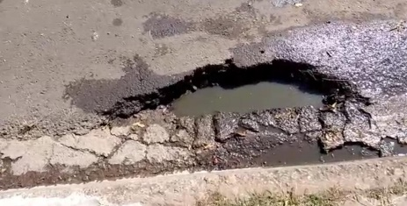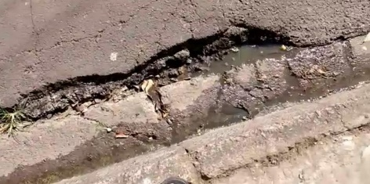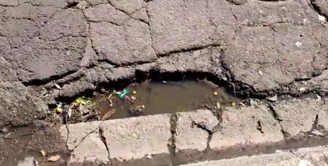

A indicação se faz necessária, pois a muitos buracos próximo as guias, foi feita visita em loco constatando os serviços supramencionados.

**Sala de Sessões, 30 de maio de 2022**

